Конкурс научно-исследовательских и творческих работ учащихся «Юный знайка».
Направление: Научно-исследовательская работа.
Тема: «Что мы знаем об иномарках?»
Автор: Бауман Никита Александрович.
Класс 4
МБОУ «Побединская средняя (полная) общеобразовательная школа».
Алтайский край, Целинный район, с. Победа, ул. Алтайская 23-2.
8(38596)36433
Руководитель: Гордеева Римма Николаевна.
Учитель немецкого языка, высшей категории, «Почетный Работник Народного Образования»
МБОУ «Побединская средняя (полная) общеобразовательная школа».
Алтайский край, Целинный район, с. Победа, ул. Ленина 2а.
Домашний адрес руководителя: с. Победа ул. Алтайская 21-1.
Директор школы: Лисовенко Наталья Юрьевна.

Победа 2012г.

Тема «Что мы заем об иномарках»

Я выбрал исследовательскую работу «что мы знаем об иномарках». Я изучаю иностранный язык, интересуюсь машинами, особенно иномарками и мне хочется изучить историю создания иномарок и выяснить какие машины предпочитают жители нашего села и почему? Я изучил историю создания иномарок, провел опрос среди жителей села и анкетирование среди учащихся.
Цель: Изучить историю создания иномарок и выяснить, почему жители села отдают предпочтение этим машинам.
Задачи: а) проанализировать материал в литературе по теме.
б) Провести опрос среди жителей села.
в) Провести анкетирование и проанализировать анкеты.
г) Сделать выводы.
Объект, предмет и база исследования.
Объект исследования: человек
Предмет исследования: Иномарки.
Участники исследования: жители села, учащиеся 4-11 классов.
Гипотеза исследования: Я предполагаю, что традиции живы, но несут изменения.
Методы исследования: анализ, опрос, анкетирование, обзор информации из книг, журналов, газет, эксперимент. Сроки исследования 2011-2012г.
План эксперимента.
- Узнать информацию о иномарках из литературы.
- Провести исследование среди жителей села.
- Провести анкетирование среди учащихся.
- Подвести итоги.
- Сделать выводы.
- Довести до учащихся результаты и дать рекомендации.
Наверное, как и всем мальчишкам, мне нравятся машины. Конечно, я еще маленький, у меня нет прав, но я часто катаюсь с папой на автомобиле. У нас иномарка. Впечатлений много: скорость, комфорт, уют в машине, хорошая проходимость, радость от поездки. Я не могу просто передать это словами! Я учу немецкий язык, знакомлюсь с традициями и обычаями Германии. Мне захотелось узнать, какая машина была первой в Германии, узнать историю ее создания и провести поисковую работу в своем селе, поинтересоваться какие машины предпочитают наши жители и почему. А без машины сегодня никуда. Мы живем далеко от города. Целых 100км. Дороги ужасные. А так хочется на каникулах побывать в цирке, в музеях, в планетарии. А людям нужно в больницу, в гости съездить и на природе отдохнуть. И машина сегодня- это не роскошь, а необходимость. Мне захотелось сначала узнать, как появился первый автомобиль. Я изучил много литературы и узнал историю возникновения автомобиля. Уже давно изобретатели мечтали об экипаже, который бы двигался сам собой.
Карл Бенц и Готтлиб Даймлер стали основателями автомобиля. Они изобрели первые экипажи с бензиновыми моторами. Многие смеялись над непривычным средством передвижения. Но жена Карла Бенца и два ее сына показали миру, что автомобиль едет. За рулем сидел 15 летний сын, в то время еще не нужно было иметь права. Первая поездка в гости к бабушке прошла хорошо. Отец Бенц гордился и был счастлив. Первые экипажи заправлялись горючим, которое продавалось в аптеках в бутылкак. Это горючее назвали в честь изобретателя автомобиля Карла Бенца – бензином. Но даже сам изобретатель не знал в то время, как автомобиль изменит мир.

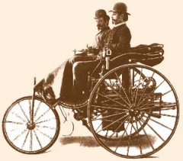
С тех пор прошло много лет, автомобиль изменился внешне и изменились его технические данные.
Я решил узнать какие машины нравятся жителям нашего села. Наше село не большое и люди в основном работают в крестьянских хозяйствах, выращивают урожай, занимаются животноводством. Реализовав продукцию, некоторые хозяева могут позволить купить себе автомобиль, именно тот, о котором они так долго мечтали.
Сначала папа купил автомобиль
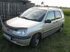 TOYOTA RAUM. Он легкий в эксплуатации, я даже сам несколько раз садился за руль (конечно вместе с папой). Но мы живем в Сибири, дороги плохие, часто их заметает и папа мечтал об автомобиле- вездеходе. И вот такой он купил Японской марки SUZUKI GRAND VITARA. Он выбрал эту машину потому, что у нее хороший уровень комфортности, хорошая проходимость и наша семья довольна этим выбором. 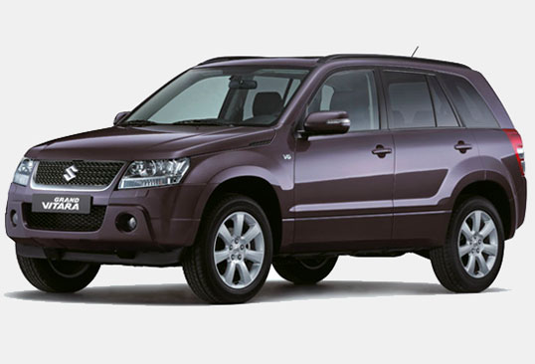
У моего деда есть машина тоже Японской марки NISSAN TERANO. Деду она понравилась потому, что эта машина хороша для сельской местности , она очень вместительная и комфортная. Эта машина вездеход, у неё полный привод. Поэтому деду нравится эта машина.
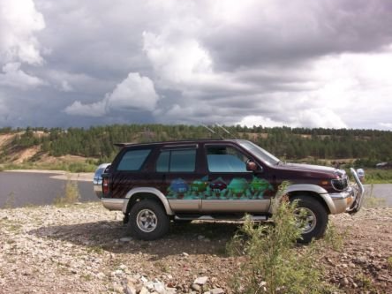
Я задал вопрос нашим знакомым, у которых есть машины: почему они сделали такой выбор? Николаев Ю.В : «Я купил Ssang Yong. Она удобна в обслуживании. Гарантийный срок эксплуатации не менее 10-12 лет.
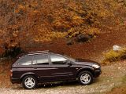

Бойко С.Н. купил TOYOTA COROLLA/ «Комфорт, летом ни пылинки. Зимой в салоне тепло и тихо.
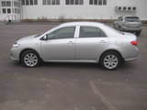
Гордеев М.В. купил ШЕВРОЛЕ АВЕО. Маленький расход бензина. Надежность. Комфорт.
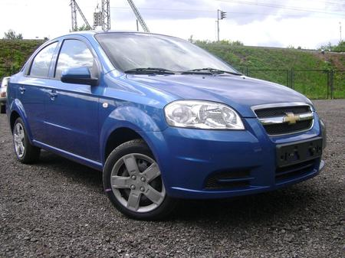
Из опроса я сделал вывод: жители села ценят в своих автомобилях надежность, проходимость, экономичность, комфорт. В моем классе 15, человек из них 12 мальчишек.
Я провел среди них анкетирование и задал вопросы
- Любите вы автомобили?
- Какие марки автомобилей вы знаете?
- Что особенно нравится вам в автомобиле?
На первый вопрос все 12 человек ответили положительно. На второй вопрос назвали более 20 марок автомобилей. И в автомобилях нравится скорость, надежность, проходимость.
Я узнал из литературы, интернета, опроса жителей села и учащихся о марках автомобилей, их технических характеристиках и о том, что сегодня автомобиль, а именно иномарки являются для человека не только средством передвижения, но и жизненной необходимостью.
ЛИТЕРАТУРА
- И.Л. Бим Учебник немецкого языка 7 класс
- А.Н. Буханцова Немецкий язык.
- Е.В. Журавлева Немецкий язык. «Из опыта работы».
- А.В. Овчинникова Тесты по немецкому языку.

